
ΣΤΟΧΟΙ
- Άνοιγμα αρχείου του Microsoft PowerPoint από το δισκάκι (Open)
- Συνέχεια της Δημιουργίας της παρουσίασης με τίτλο «Ιστορία της Κύπρου»
- Δημιουργία νέας διαφάνειας με πίνακα (Table)
- Δημιουργία νέας διαφάνειας με γραφική παράσταση (Chart)

- Ξεκίνημα και άνοιγμα αρχείου του Microsoft PowerPoint από το δισκάκι (Start & Open)
- Ξεκινήστε τον Επεξεργαστή Παρουσιάσεων.
- Ανοίξετε από το δισκάκι σας την παρουσίαση με το όνομα Cyprus.

- Δημιουργία νέας διαφάνειας με πίνακα (Table)
Ακολουθώντας τα πιο κάτω βήματα να δημιουργήσετε ένα πίνακα στην διαφάνεια σας:

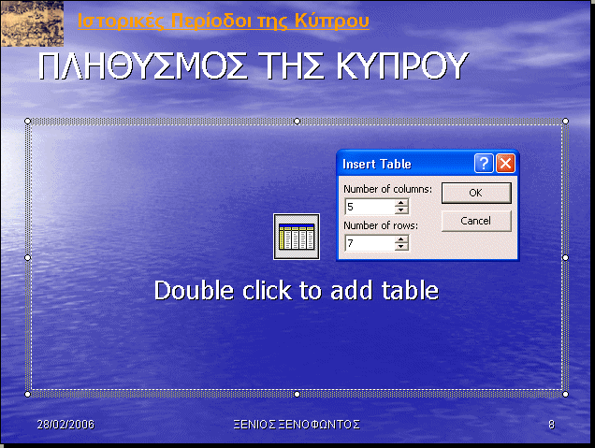
- Παρουσιάστε τη 7^{η} διαφάνεια στην οθόνη σας.

- Από το μενού επιλέξετε Insert → New Slide → να επιλέξετε το Other Layouts  Title and Table.

- Να κάνετε κλικ στο πλαίσιο τίτλου και να πληκτρολογήσετε τη φράση «ΠΛΗΘΥΣΜΟΣ ΤΗΣ ΚΥΠΡΟΥ».

- Να διπλοπατήσετε στο πλαίσιο πίνακα και να καθορίσετε 5 στήλες (Columns) και 7 γραμμές (Rows).

- Ακολούθως, πατήστε στο κουμπί ΟΚ.

- Να πληκτρολογήσετε τα πιο κάτω δεδομένα στον πίνακα σας:
 | 1881 | 1891 | 1901 | 1911
Ελληνοκύπριοι | 73,90% | 75,80% | 77,10% | 78,50%
Τουρκοκύπριοι | 24,40% | 22,90% | 21,60% | 20,60%
Λατίνοι | 1,10% | 0,40% | 0,40% | 0,30%
Αρμένιοι | 0,10% | 0,10% | 0,20% | 0,20%
Μαρωνίτες | 0,00% | 0,60% | 0,50% | 0,40%
Άλλοι | 0,50% | 0,20% | 0,20% | 0,00%

- Στην συνέχεια να επιλέξετε ολόκληρο τον πίνακα.

- Να αλλάξετε την γραμματοσειρά του πίνακα σε Times New Roman και το μέγεθος των γραμμάτων του σε 20.

- Να αυξομειώσετε τώρα και το πλάτος των στηλών του πίνακα σας.
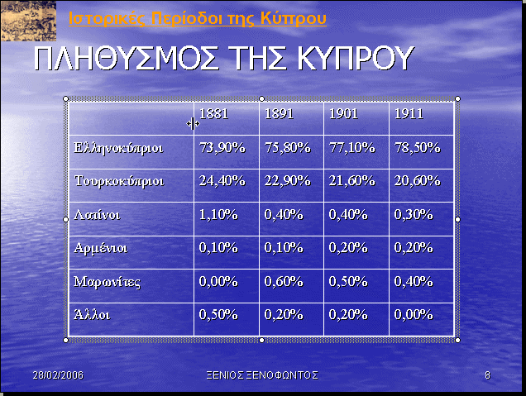

- Για να δείτε τώρα την παρουσίαση σας πατήστε στο εικονίδιο Slide Show που βρίσκεται στο αριστερό κάτω μέρος της οθόνης σας.
- Δημιουργία νέας διαφάνειας με γραφική παράσταση (Chart)
Ακολουθώντας τα πιο κάτω βήματα να δημιουργήσετε μια γραφική παράσταση στην διαφάνεια σας:
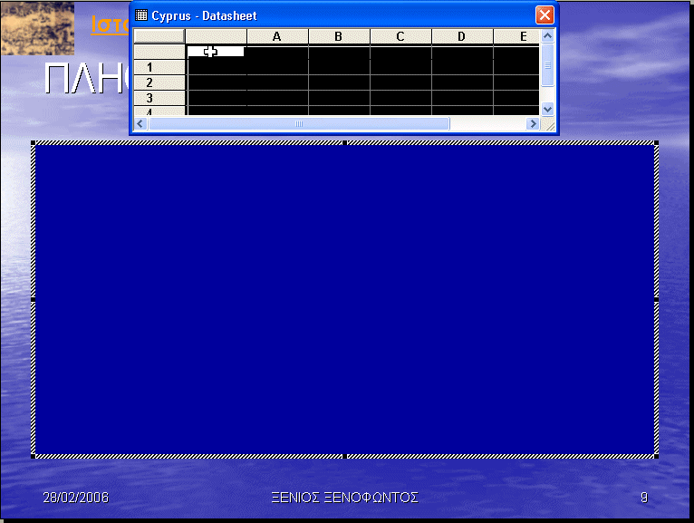
- Παρουσιάστε τη 8^{η} διαφάνεια στην οθόνη σας.

- Από το μενού επιλέξετε Insert → New Slide → να επιλέξετε το Other Layouts  Title and Chart.

- Να κάνετε κλικ στο πλαίσιο τίτλου και να πληκτρολογήσετε τη φράση «ΠΛΗΘΥΣΜΟΣ ΤΗΣ ΚΥΠΡΟΥ».

- Να διπλοπατήσετε στο πλαίσιο γραφικής παράστασης.

- Να διαγράψετε ΟΛΑ τα δεδομένα του φύλλου δεδομένων (Datasheet).
Αυτόματα όμως θα διαγραφεί και η γραφική παράσταση (Chart) και η περιοχή θα μείνει κενή.

- Να μεταβείτε τώρα στην προηγούμενη διαφάνεια (8^{η} διαφάνεια) όπου βρίσκεται ο πίνακας και να επιλέξετε ΟΛΑ τα δεδομένα του πίνακα.

- Από το μενού επιλέξετε Edit → Copy.

- Να μεταβείτε τώρα στην επόμενη διαφάνεια (9^{η} διαφάνεια) και να διπλοπατήσετε πάνω στην κενή περιοχή γραφικής παράστασης.

- Να κάνετε κλικ στο πρώτο πάνω αριστερό κελί του φύλλου δεδομένων.

- Από το μενού επιλέξετε Edit → Paste και μετά κλείστε το φύλλο δεδομένων.

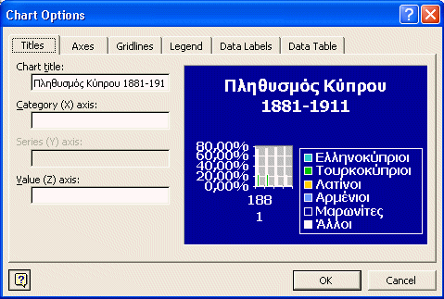
- Από το νέο μενού επιλέξετε Chart → Chart Options….

- Στο πλαίσιο του Chart title: πληκτρολογήστε για τίτλο της γραφικής παράστασης το «Πληθυσμός Κύπρου 1881-1911».

- Ακολούθως, πατήστε στο κουμπί ΟΚ.
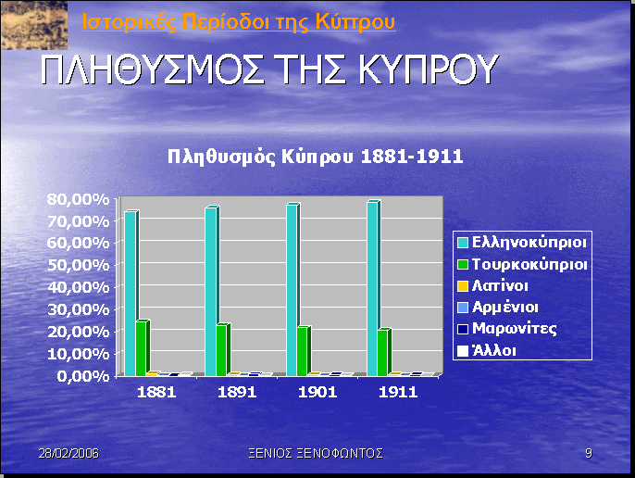
- Για να δείτε τώρα την παρουσίαση σας πατήστε στο εικονίδιο Slide Show που βρίσκεται στο αριστερό κάτω μέρος της οθόνης σας.

- Αποθήκευση παρουσίασης & Έξοδος από το Microsoft PowerPoint (Save & Exit)
- Να αποθηκεύσετε την παρουσίαση σας στο δισκάκι με το όνομα Cyprus.
- Τέλος να τερματίσετε τη λειτουργία του προγράμματος.

